ФЕДЕРАЛЬНОЕ ГОСУДАРСТВЕННОЕ АВТОНОМНОЕ ОБРАЗОВАТЕЛЬНОЕ УЧРЕЖДЕНИЕ ВЫСШЕГО ОБРАЗОВАНИЯ
«ОМСКИЙ ГОСУДАРСТВЕННЫЙ ТЕХНИЧЕСКИЙ УНИВЕРСИТЕТ»

Кафедра «Математические методы и информационные технологии в экономике»

Лабораторная работа №1
по дисциплине
«Управление проектами в области информационных технологий»

«Инициация проекта в среде MS Project»

Выполнил:
Студент группы ИВТ-244 Шмидт А.В.
______________________________________
(дата, подпись)
Проверил:
Асс. Ли Д.А.
_____________________________________________________
(дата, подпись)

Омск 2026
Оглавление
Введение 3
Ход работы 4
Заключение 9
Контрольные вопросы 10

Введение
В рамках лабораторной работы № 1 была выполнена инициация проекта в среде управления проектами MS Project. Целью работы являлось освоение основных возможностей программы: настройка параметров проекта и рабочего календаря, создание структуры задач, установление взаимосвязей между задачами, добавление необходимых ресурсов, их назначение на задачи и настройка профиля загрузки исполнителей.
В процессе выполнения лабораторной работы необходимо было сформировать календарь проекта с учетом рабочего времени и исключений, создать перечень задач с выделением фаз и вех, задать продолжительность и зависимости между задачами, а также внести сведения о трудовых и материальных ресурсах. В результате выполнения работы в MS Project была сформирована модель проекта, позволяющая планировать последовательность работ, сроки их выполнения, загрузку исполнителей и затраты на реализацию проекта.

Ход работы
В первую очередь в MS Project был создан проект «Разработка_Программы» и установлена дата начала его реализации — 04.09.2023.
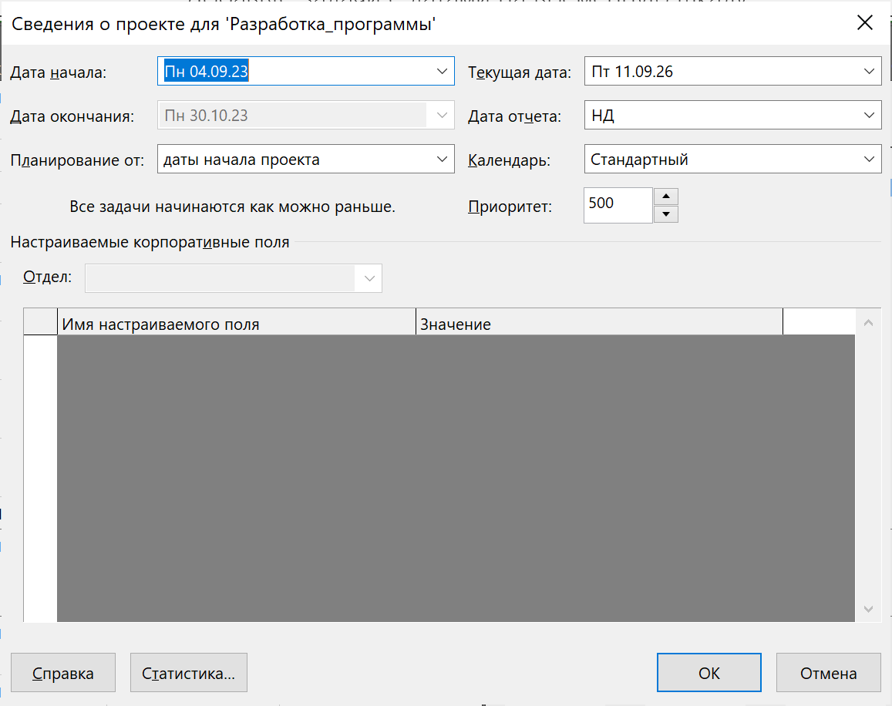
Рисунок 1 – Сведения о проекте.
Для корректного планирования сроков был настроен рабочий календарь проекта: определены рабочие дни и время, а также добавлено исключение «Новогодние праздники», охватывающее период с 31 декабря по 8 января. Таким образом, календарь проекта был подготовлен с учетом заданных условий выполнения работ.
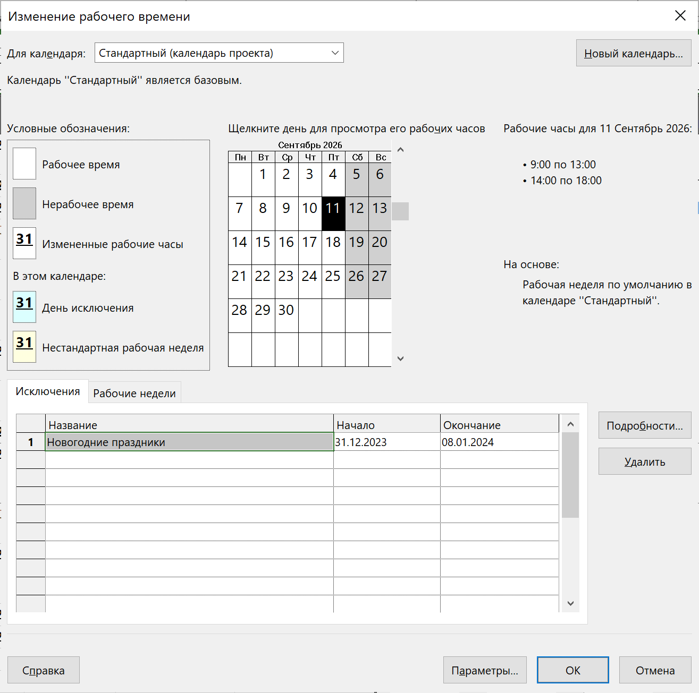
Рисунок 2 – Изменение рабочего времени.
После настройки календаря в представлении «Диаграмма Ганта» был сформирован перечень работ проекта. В структуру были включены вехи начала и окончания проекта, фазы «Программирование» и «Отладка», а также входящие в них задачи. Для вех установлена нулевая продолжительность, а обычным задачам заданы значения продолжительности согласно исходному заданию. Фазы были сформированы путем объединения соответствующих подзадач в суммарные задачи.
Для обеспечения правильной последовательности выполнения работ между задачами были установлены взаимосвязи. В столбце «Предшественники» были указаны задачи, завершение или начало которых определяет возможность выполнения последующих работ. В частности, для разработки интерфейса предшественником была назначена постановка задачи. Аналогичным образом были заданы зависимости для остальных работ проекта. Для отдельных задач также были предусмотрены задержки и ограничения.
В результате сформировалась взаимосвязанная последовательность выполнения проекта: после постановки задачи выполняются работы по разработке интерфейса и базы данных, затем завершается программирование, после чего начинается отладка, включающая тестирование и подготовку программной документации. Завершение этих работ приводит к окончанию проекта.
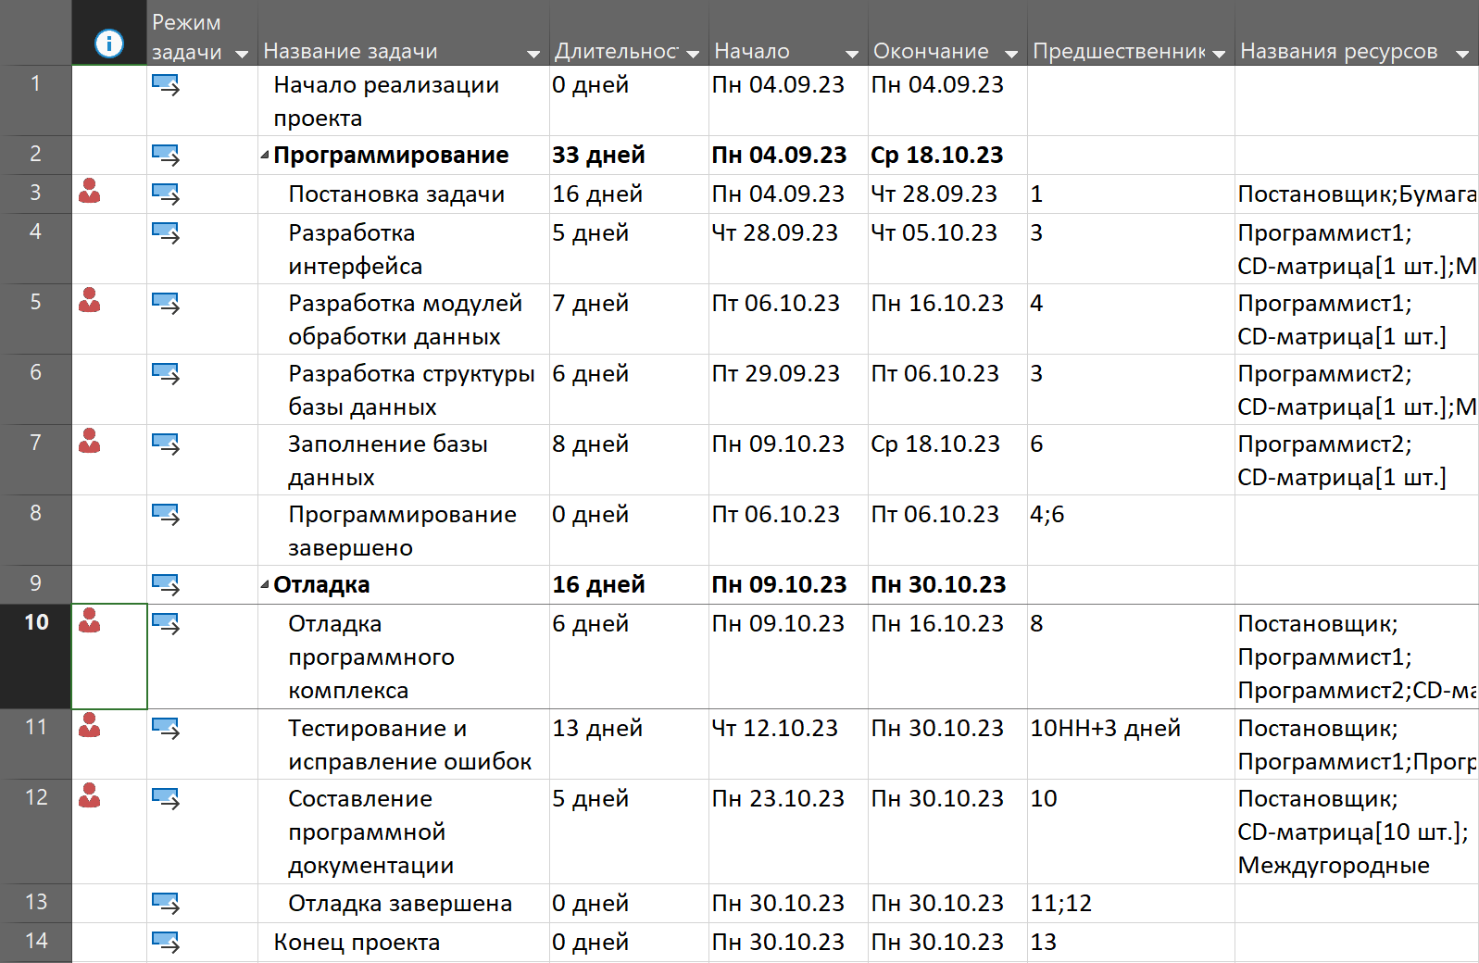
Рисунок 3 – Задачи проекта.
Следующим этапом был сформирован лист ресурсов проекта. В него были внесены трудовые ресурсы «Поставщик», «Программист1» и «Программист2», материальные ресурсы «Бумага» и «CD-матрица», а также затратный ресурс «Междугородные переговоры». Для каждого ресурса были указаны необходимые параметры: тип ресурса, единицы измерения, ставки затрат и стоимость использования. Для трудовых ресурсов также были предусмотрены изменения ставок с 01.01.2024.
Для ресурса «Поставщик» дополнительно была настроена доступность и индивидуальный рабочий календарь. Для «Программист1» и «Программист2» были заданы соответствующие ставки оплаты и нормы затрат. Для материальных ресурсов были определены единицы измерения и стоимость одной единицы, а для междугородных переговоров был выбран затратный тип ресурса.
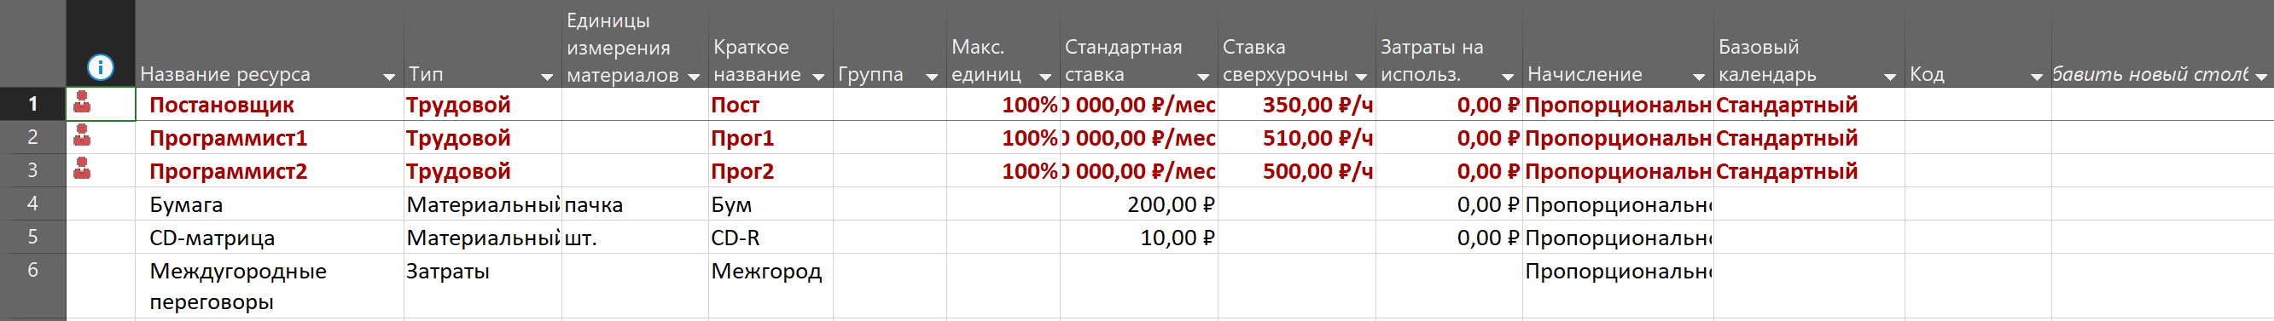
Рисунок 4 – Лист ресурсов проекта.
После создания ресурсов они были распределены между задачами проекта. Назначение выполнялось в представлении «Диаграмма Ганта» через сведения о соответствующей задаче и вкладку «Ресурсы». Например, на задачу «Разработка интерфейса» были назначены Программист1, CD-матрица и Междугородные переговоры. Для других задач были назначены необходимые программисты, поставщик и материальные ресурсы.
В результате назначения ресурсов MS Project получил возможность учитывать трудозатраты, количество используемых материальных ресурсов и стоимость выполнения отдельных работ. Итоговое распределение ресурсов по задачам соответствует таблице назначений, приведенной в исходном задании.
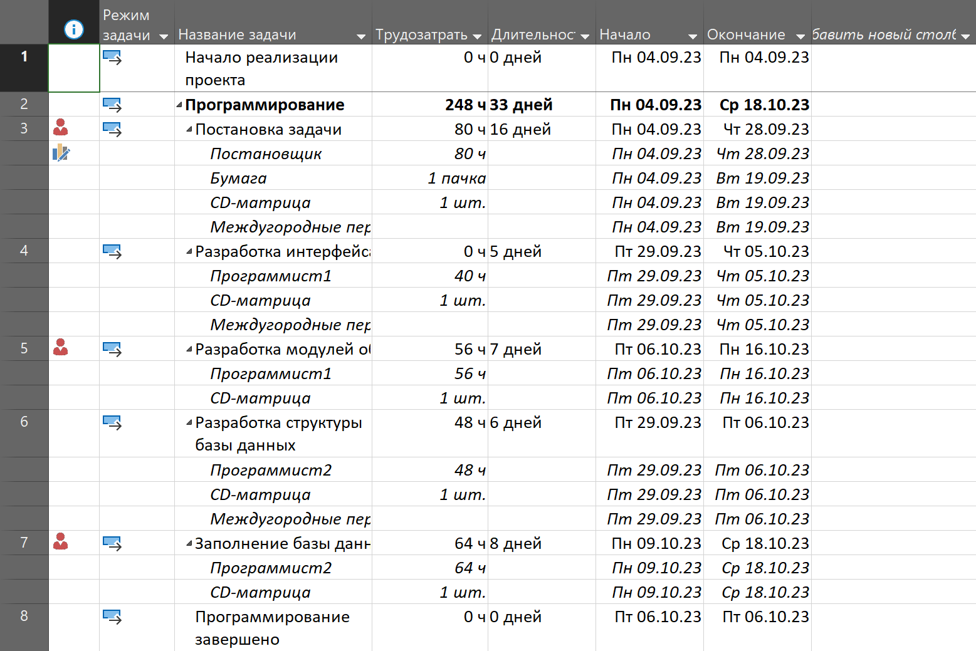
Рисунок 5 – Использование ресурсов для фазы программирования.
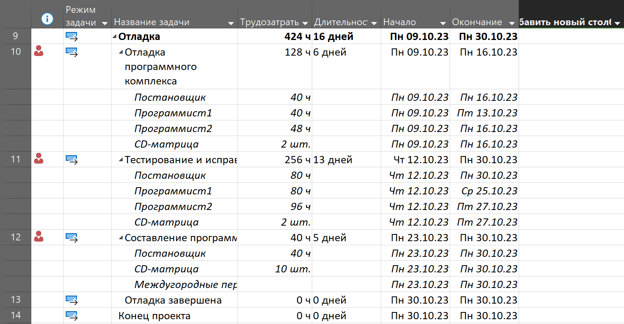
Рисунок 6 – Использование ресурсов для фазы отладки.
На завершающем этапе была выполнена настройка профиля загрузки ресурса «Поставщик». В представлении «Использование задач» был проанализирован график трудозатрат по задаче «Постановка задачи» и выполнено ручное распределение трудозатрат по рабочим дням. В результате корректировки суммарные трудозатраты были приведены к 80 часам с учетом исправления ошибки округления.
Кроме того, для назначений ресурсов была изменена таблица норм затрат. Для задачи «Тестирование и исправление ошибок» и назначений программистов была выбрана таблица норм затрат В, предусматривающая фиксированную стоимость выполнения работы. Для Поставщика была установлена стоимость 25 000 руб., а для каждого из программистов — 35 000 руб.
Таким образом, в результате выполнения всех этапов была сформирована законченная модель проекта в MS Project. В ней отражены структура проекта, продолжительность и последовательность выполнения работ, взаимосвязи между задачами, используемые ресурсы, их назначения, загрузка и затраты.

Заключение
В ходе лабораторной работы была выполнена инициация проекта «Разработка_Программы» в среде MS Project. Были освоены основные этапы первоначального планирования проекта: настройка рабочего календаря, создание структуры задач, формирование фаз и вех, определение продолжительности работ и установление взаимосвязей между задачами.
Кроме того, был создан перечень трудовых, материальных и затратных ресурсов, для них настроены необходимые параметры и ставки, после чего ресурсы были распределены между задачами проекта. Была выполнена корректировка профиля загрузки исполнителя и настроены нормы затрат для отдельных назначений.
В результате была получена полноценная модель проекта в MS Project, позволяющая определить сроки выполнения работ, их последовательность, загрузку исполнителей и затраты. Поставленная цель лабораторной работы была достигнута, а полученные навыки могут применяться для дальнейшего планирования и управления проектами.

Контрольные вопросы
1. Что понимается под управлением проектом, каковы цели и задачи управления проектом?
Управление проектом — это деятельность по планированию, организации и контролю выполнения проекта для достижения поставленных целей в установленные сроки и с имеющимися ресурсами.
Основными целями управления проектом являются обеспечение выполнения работ в требуемые сроки, рациональное использование ресурсов и контроль затрат.
К основным задачам относятся:
- планирование работ проекта;
- определение последовательности и продолжительности задач;
- распределение ресурсов между задачами;
- расчет и контроль затрат;
- контроль сроков и загрузки исполнителей;
- корректировка плана при изменении условий выполнения проекта.

2. Для чего нужен список задач?
Список задач необходим для определения состава работ, которые должны быть выполнены в рамках проекта.
С его помощью можно:
- определить все работы проекта;
- установить их последовательность;
- выделить фазы и вехи;
- задать продолжительность работ;
- определить взаимосвязи между задачами;
- впоследствии назначить на задачи необходимые ресурсы.
В MS Project список задач является основой для построения календарного плана и диаграммы Ганта.

3. Какие типы ресурсов используются в среде MS Project?
В MS Project используются три основных типа ресурсов:
- Трудовые ресурсы — исполнители, которые затрачивают рабочее время на выполнение задач. Например, программисты и поставщики.
- Материальные ресурсы — ресурсы, расходуемые в определенных единицах. Например, бумага или CD-матрицы.
- Затратные ресурсы — ресурсы, для которых задается денежная стоимость, непосредственно связанная с выполнением задачи. Например, междугородные переговоры.
В данной лабораторной работе были использованы все три типа ресурсов.

4. Что такое фаза проекта и веха проекта? Чем они отличаются от обычных задач?
Фаза проекта — это крупный этап проекта, объединяющий несколько связанных между собой задач. В данной работе фазами являлись «Программирование» и «Отладка».
Веха проекта — это значимое событие или контрольная точка проекта, которая не имеет продолжительности. В MS Project ее продолжительность устанавливается равной 0 дней, и на диаграмме Ганта она отображается в виде ромба.
От обычной задачи фаза отличается тем, что объединяет несколько подзадач, а веха — тем, что не требует времени на выполнение и используется для обозначения важных моментов проекта.

5. Что можно узнать о проекте из диаграммы Ганта?
Диаграмма Ганта позволяет получить наглядное представление о календарном плане проекта.
Из нее можно узнать:
- перечень задач проекта;
- продолжительность каждой задачи;
- даты начала и окончания работ;
- последовательность выполнения задач;
- взаимосвязи между задачами;
- расположение фаз и вех;
- общую продолжительность проекта;
- периоды выполнения отдельных работ.
Таким образом, диаграмма Ганта позволяет быстро оценить ход выполнения проекта и взаимное расположение его работ во времени.

6. Какими способами можно распределить трудовые ресурсы по ходу выполнения работы?
Трудовые ресурсы можно распределять путем назначения исполнителей на задачи и указания степени их загрузки. В MS Project для этого можно использовать представления и инструменты, позволяющие задать количество или процент участия ресурса в конкретной задаче.
Кроме того, загрузку ресурса можно корректировать вручную, изменяя распределение трудозатрат по отдельным рабочим дням. В лабораторной работе такой способ был использован при корректировке профиля загрузки ресурса «Поставщик»: трудозатраты были распределены по рабочим дням вручную.
Итог: распределение ресурсов позволяет учитывать доступность исполнителей, их загрузку и фактические трудозатраты на протяжении выполнения проекта.

